- Neh 8, 2-4a. 5-6. 8-10. Leyeron el libro de la Ley, explicando su sentido.
- Sal 18. R. Tus palabras, Señor, son espíritu y vida.
- 1 Cor 12, 12-30. Vosotros sois el cuerpo de Cristo, y cada uno es un miembro.
- Lc 1, 1-4; 4, 14-21. Hoy se ha cumplido esta Escritura.

Tus palabras, Señor, son espíritu y vida (sal. resp.). En la liturgia de hoy se nos llama a escuchar con gozo la Palabra de Dios, que nos muestra el camino de la salvación. Esa Palabra es la que nos congrega como pueblo de Dios, llamado a vivir según sus mandamientos, una vez liberados del destierro del pecado (cf. 1 lect.). En Cristo se cumplen plenamente las Escrituras del Antiguo Testamento. Él, Ungido por el Espíritu Santo, ha sido enviado para dar la Buena Noticia a los pobres, para anunciar el año de gracia del Señor (Ev.). Formando un solo cuerpo con Cristo (2 lect.), escuchémoslo con fe y llevemos una vida según su voluntad para que merezcamos abundar en buenas obras (cf. 1.ª orac.).

Hoy no se permiten otras celebraciones, excepto la exequial
www.donoamiiglesia.es

SE ANUNCIA LA LIBERTAD Lc 1, 1-4; 4, 14-21

+ Lectura del santo Evangelio según San Lucas.
Ilustre Teófilo: Puesto que muchos han emprendido la tarea de componer un relato de los hechos que se han cumplido entre nosotros, como nos los transmitieron los que fueron desde el principio testigos oculares y servidores de la palabra, también yo he resuelto escribírtelos por su orden, después de investigarlo todo diligentemente desde el principio, para que conozcas la solidez de las enseñanzas que has recibido.
En aquel tiempo, Jesús volvió a Galilea con la fuerza del Espíritu; y su fama se extendió por toda la comarca. Enseñaba en las sinagogas, y todos lo alababan.
Fue a Nazaret, donde se había criado, entró en la sinagoga, como era su costumbre los sábados, y se puso en pie para hacer la lectura. Le entregaron el rollo del profeta Isaías y, desenrollándolo, encontró el pasaje donde estaba escrito: «El Espíritu del Señor está sobre mí, porque él me ha ungido. Me ha enviado a evangelizar a los pobres, a proclamar a los cautivos la libertad, y a los ciegos, la vista; a poner en libertad a los oprimidos; a proclamar el año de gracia del Señor».
Y, enrollando el rollo y devolviéndolo al que lo ayudaba, se sentó. Toda la sinagoga tenía los ojos clavados en él.
Y él comenzó a decirles: «Hoy se ha cumplido esta Escritura que acabáis de oír».
Palabra del Señor.
R. Gloria a ti, Señor Jesús.

Este domingo nos presenta juntos dos pasajes distintos de Lucas. El primero sirve de introducción al segundo.
En el capítulo 1, Lucas pone gran interés en mostrar la calidad y la fiabilidad de su información. En primer lugar ha hablado con testigos de los acontecimientos que describe y, además, ha llevado una investigación cuidadosa de los mismos. Por eso, su relación de los hechos no responde al tipo de ‘noticias de revista’ que se pueden oír en las tertulias o leer en los periódicos. La carta va dirigida a un tal Teófilo, nombre que significa amigo de Dios’.

El capítulo 4 se centra en la visita de Jesús a la sinagoga de Nazaret. Aunque le dan a leer el profeta Isaías, parece que es él mismo quien escoge los versos concretos de su lectura. Los proclama a la asamblea reunida.
Entonces les anuncia el significado de aquellas palabras. Les dice que la profecía de Isaías, ‘hoy mismo se ha cumplido’. Eso implica que Jesús mismo es el cumplimento de aquellas palabras. El Jesús natural de aquel pueblo se presenta ahora con la buena noticia para los pobres, libertad para los presos, vista para los ciegos y libertad para los oprimidos. No se nos dice si en esta ocasión Jesús está hablando literal o metafóricamente. ¿Cómo se sintió aquella comunidad cuando habló Jesús? ¿Qué sucedió en sus corazones y en sus mentes?
La verdad de la palabra de Dios es eterna. Así que la lectura de la Sagrada Escritura no puede se nunca un acontecimiento meramente cultural. Cuantas veces se proclama, la Escritura es algo vivo, activo, siempre lleno de poder.

¿Qué crees que entendería la gente al escuchar a Jesús proclamar ‘Hoy mismo se ha cumplido esta Escritura delante de vosotros’?
¿Hasta qué punto crees que estos versos de Isaías resumen el ministerio de Jesús en la tierra? ¿De qué manera dio Jesús cumplimiento a esta profecía?
Considera la buena noticia del Evangelio. Da gracias por todas las formas en que es de verdad una buena noticia para ti.

Reza para que todos desempeñen sus tareas de una manera tal que la iglesia entera funcione como un cuerpo sano, tal como la describe Pablo en 1 Co 12,12-30.
Reza por tu propia misión. Pídele a Dios que te muestre si hay cosas que debes llevar a cabo tú mismo o dejar que sean otros quienes las realicen.

Reﬂexiona sobre el texto de Nehemías 8,10: ‘No estéis tristes, porque la alegría del Señor es nuestro refugio’.
Abre tu corazón a Dios usando el Salmo 19,14: ‘Sean aceptables a tus ojos mis palabras y mis pensamientos, oh Señor, refugio y libertador mío’.

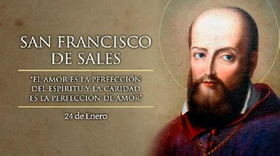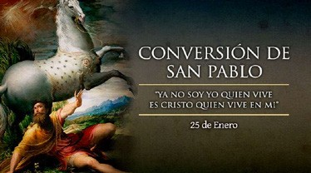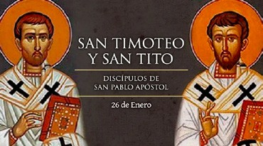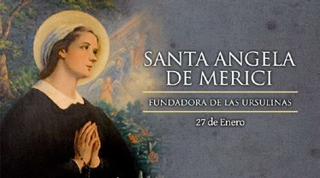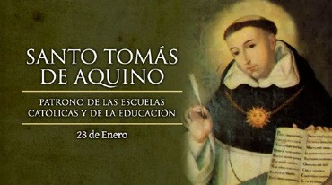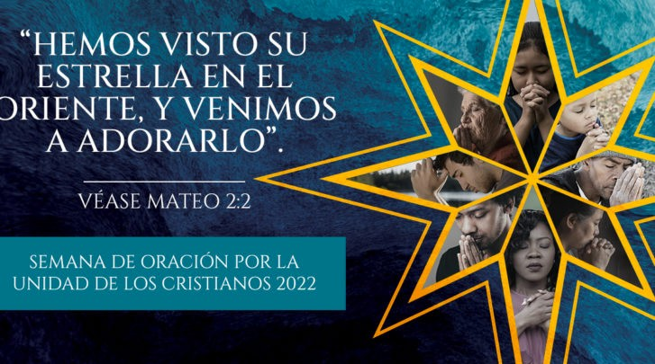

AGENDA
Lunes 24 | Martes 25 | Miércoles 26 | Jueves 27
San Francisco de Sales | Conversión de San Pablo | Santos Timoteo y Tito | Santa Ángela de Merici
Viernes 28 | Sábado 29 | Domingo 30
Santo Tomás de Aquino | Sábado de la III sema- na del TO  Santa María en sábado | Domingo IV del Tiem- po Ordinario | 